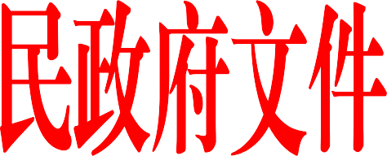

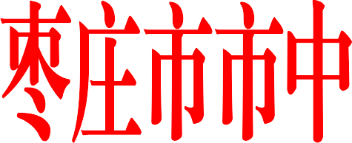

市中政发〔2022〕3 号

市中区人民政府

关于临时调整区政府有关领导成员工作分工的通 知
各镇人民政府，各街道办事处，区政府各部门单位、专业公司， 各企业：
因李亚娟同志参加省中青年干部培训班。根据工作需要， 经研究决定：
于义杰同志临时负责李亚娟同志分管工作，待培训结束后， 恢复原分工。负责教育体育、科技、商务、投资促进、招商引资、双招双引考核、外经贸、商贸流通、节会经济、夜经济规范培育发展、二手车市场管理、卫生健康、疫情防控、医疗保障等方面的工作。
分管教育和体育局、科学技术局（外国专家局）、商务和 投资促进局、卫生健康局（中医药管理局）、医疗保障局、体 育事业发展中心。

联系融媒体中心（广播电视台）、妇联、科协、文联、共
青团、精神文明建设等工作及烟草专卖、中石化、中石油等驻 区机构。
其他区政府领导成员分工不变。

市中区人民政府
2022年3月5日
（此件公开发布）

抄送：区纪委监委机关、区委有关部门、区人大常委会办公室、 区政协办公室、区法院、区检察院、区人武部
市中区人民政府办公室 2022年3月5日印发

